Obligatorio 1

Grupo 14

Versión [1.0]
03 de mayo de 2009
Tabla de Contenidos
1 Planteo del Problema 3
1.1.1 Entidades del sistema 3
1.1.2 Altas, modificaciones y listados 4
1.1.3 Restricciones dentro del sistema 5
2 Análisis de Alternativas 5
2.1 Introducción 5
2.2 Alternativa 1 5
2.2.1 Diagrama de la Alternativa 1 6
2.2.2 Ventajas y Desventajas de la Alternativa 1 6
2.3 Alternativa 2 6
2.3.1 Diagrama de la Alternativa 2 7
2.3.2 Ventajas y Desventajas de la Alternativa 2 7
3 Solución elegida 8
3.1 Composición de Entidades y Análisis de Memoria 9
3.1.1 Composición de las entidades 9
3.1.2 Análisis de Memoria 10
3.1.2.1 TNodo 10
3.1.2.2 TLista 10
3.1.2.3 TArbol 10
3.1.2.4 TNodoAB 11
3.1.2.5 Actor 11
3.1.2.6 Película 11
3.1.2.7 Categoría 12
3.1.2.8 TNodoNominados 12
3.1.2.9 Fórmula para el cálculo del uso de memoria 13
4 Pseudocódigo y Análisis de Órdenes 15
5 Bibliografía 19

Planteo del Problema
Se solicita a los alumnos del grupo diseñar y desarrollar un sistema capaz de manejar la información utilizada en un concurso de premios cinematográficos, dicho sistema no será otra cosa que una implementación de un TDA junto con sus operaciones, para lo que se tomara como base los trabajos entregados anteriormente.
El sistema además de tener que realizar las operaciones básicas de los TDAs vistos en clase, es decir, alta, baja, búsqueda y ordenamiento de la información, en este caso la información del concurso (ej.: actores, películas, etc.), también deberá ser capaz de manejar el conteo de los votos, ya que los encargados de realizar la votación en la entrega de permios serán las personas del público (vía telefónica), por lo cual, para votar, el publico deberá especificar la categoría deseada y el/la actor/actriz o película que desea votar.
El TDA deberá permitir: ingreso de información, búsqueda, ordenamiento de la misma y realizar las votaciones de los distintos participantes.
Dependiendo de la solución escogida, el grupo deberá justificar en que se baso para tomar dicha solución como la más apropiada.

Entidades del sistema
Dentro del problema planteado se reconocen 3 entidades:

- Película: de las películas se guardaran sus nombres y los actores que actúan en ella.
- Actor: de los actores se desea tener almacenado su nombre completo y su sexo.
- Categoría: una categoría es una agrupación de las otras dos entidades, tiene como fin separar a las entidades (actores, películas, etc.) nominadas en una categoría X del resto de las entidades que no fueron nominadas. Basados en la información proporcionada sabemos que una categoría no puede albergar a dos tipos de nominados distintos, no puede contener películas y actores a la vez. Para esto se agregara un atributo a la entidad que diga si la Categoría es de actores (“A”) o de películas (“P”). Además de este atributo el documento también estipula que se deberá tener uno para guardar el nombre de la categoría. Y a consideración del grupo se debería agregar un atributo del tipo Lista en donde guardar las películas o actores que fueron nominados a esa categoría, y dicha lista tendrá Nodos a los que denominaremos Nominación.
- Nominación: en la entidad nominación se almacenara la persona o película nominada y los votos que tiene dentro de la categoría. Dentro de cada categoría se guardara una lista que serán las Nominaciones a dicha categoría.

Altas, modificaciones y listados
En el documento entregado por el cuerpo docente se especifican varios métodos que se deberán implementar en el sistema a desarrollar.

Para la carga de información se usaran los siguientes métodos:
- agregarCategoria: agrega un categoría al sistema.
- agregarActor: agrega un actor al sistema.
- agregarPelicula: agrega una película al sistema.
- asignarActorAPelicula: asigna un actor existente en el sistema a una película también existente en el sistema.
- nominarActorACategoria: asigna un actor existente en el sistema a una categoría ya existente en sistema.
- nominarPeliculaACategoria: asigna un película existente en el sistema a una categoría ya existente en sistema.
- votarPeliculaEnCategoria: añade un voto a la nominación de una película para cierta categoría.
- votarActorEnCategoria: añade un voto a la nominación de un actor para cierta categoría.

Y para el acceso a la información se solicito que se escribieran métodos que resolvieran las siguientes consultas:
- buscar un actor/actriz en una película o categoría
- listar actores y actrices
- listar películas
- listar actrices
- buscar ganador en una categoría
- cantidad de votos dentro de una categoría
- cantidad de votos que tuvo una película
- cantidad de votos que tuvo un actor o actriz
- listado de actores y actrices de una película
- listar las 5 películas más votadas

Restricciones dentro del sistema
A la hora de realizar el alta de la información se deben tener en cuenta los siguientes controles:
- No se pueden ingresar dos Actores con el mismo nombre.
- No se pueden ingresar dos Películas con el mismo nombre.
- No se pueden ingresar dos Categorías con el mismo nombre.
- No se puede realizar una votación (ya sea Actor o Película en una Categoría inexistente.
- Para una categoría, se ingresarán solamente Actores o Películas, pero no ambas entidades.

Análisis de Alternativas

Introducción
En cada alternativa planteada por el grupo lo que se busco fue, además de encontrar una solución que fuera lo más eficiente posible, poder reutilizar los algoritmos y los TDAs ya codificados para las entregas pasadas. Si bien los algoritmos no cubrían el 100% de los casos solicitados por el cuerpo docente, si cubrían la mayoría de ellos, por lo cual solo se debería reescribir ciertos algoritmos de forma que se cambiaran las condiciones o se agregaran nuevas para hacer valido el algoritmo para un caso particular.

Alternativa 1
La primera alternativa pensada por el grupo consiste en el uso de listas para representar el problema. La primera ventaja que se puede encontrar en esta solución, es que ya se tienen los algoritmos escritos y no habría necesidad de reescribirlos. Se tomaría como clave para las búsquedas los nombres de los actores y de las películas. Para los casos de búsquedas mas especificas, (ej.: búsqueda por sexo) solo habría que reescribir el mismo algoritmo cambiando la condición de búsqueda (ej.: en lugar de comparar las claves se compararía el sexo del actor).

Diagrama de la Alternativa 1
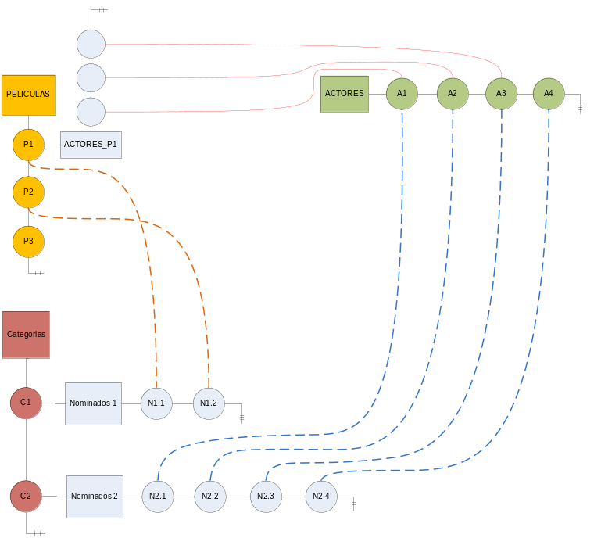
Figura 2.1

Ventajas y Desventajas de la Alternativa 1
La ventaja de esta solución es que las listas consumen menos memoria frente a la que consumen los arboles. Pero dicha ventaja desaparece a la hora de realizar las búsquedas dentro de las estructuras ya que aun estando ordenadas las listas deben si o si recorrerse desde el inicio hasta el fin de las mismas, por lo cual para el manejo de un volumen de información muy grande pierden eficiencia frente a un árbol binario de búsqueda, suponiendo que el árbol no se encuentre muy mal balanceado.

Alternativa 2
La segunda alternativa planteada por el grupo consiste en el uso de arboles y listas. Los arboles se utilizarían para almacenar los datos que se encuentran en mayor cantidad dentro de sistema como son las películas, actores/actrices y categorías, esto permite que en el caso de de haber un volumen muy grande de actores, películas o categorías, las búsquedas podrán ser hechas de la forma más eficiente posible, siempre y cuando los arboles no estén muy mal balanceados. Y las listas se utilizaran para almacenar un menor volumen de información como son, los actores dentro de una película o los nominados dentro de una categoría.

Diagrama de la Alternativa 2
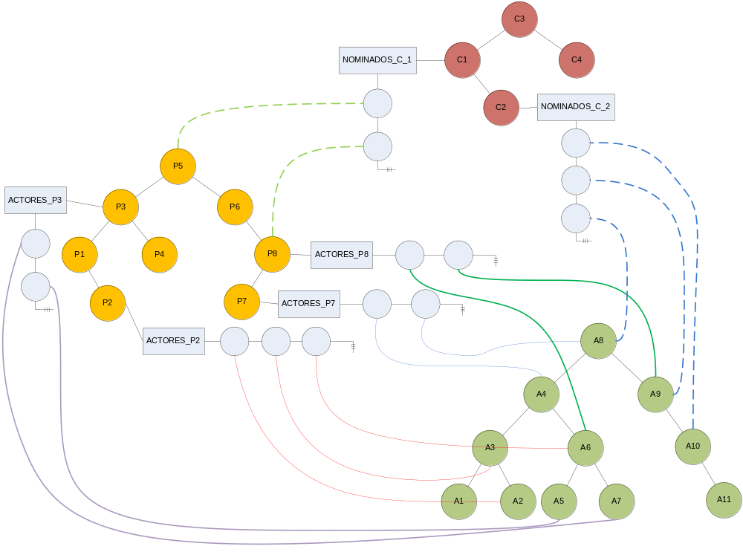
Figura 2.2

Ventajas y Desventajas de la Alternativa 2
La principal desventaja que tiene esta alternativa frente a la primera es que tiene un mayor consumo de memoria, ya que los nodos de un árbol tienen un atributo más que los nodos de una lista. Sin embargo a la hora de realizar búsquedas los arboles binarios de búsqueda son mucho más eficientes que las listas.
Al igual que en la primera alternativa para esta será necesario reescribir algunos de los algoritmos para adaptarlos a las búsquedas solicitadas.

Solución elegida
La solución escogida por el grupo es la planteada por la Alternativa 2, ya que consideramos esta resuelve la mayoría de los requerimientos planteados en la letra del obligatorio.

Con esta solución ya tenemos escritos los algoritmos de inserción y búsqueda necesarios para resolver las consultas más básicas. Solo deberían escribirse los algoritmos para las búsquedas por sexo de actor, actores dentro de película o votar dentro de una categoría. Aun así, los nuevos algoritmos no serán otra cosa que una llamada a varios de los algoritmos más básicos o copia de los mismos a los cuales se les agregara una nueva condición o la capacidad de alterar uno o más atributos (ej.: los votos).

Otra razón para elegir esta solución fue que en referencia a la eficiencia de los algoritmos esta es una mejor opción que la que ofrece la alternativa 1, ya que los algoritmos utilizados en ella son todos de orden n o superior, mientras que los que son usados por la alternativa 2 son de orden log₂n por estar basado en el uso de arboles binarios de búsqueda.

Composición de Entidades y Análisis de Memoria

Composición de las entidades
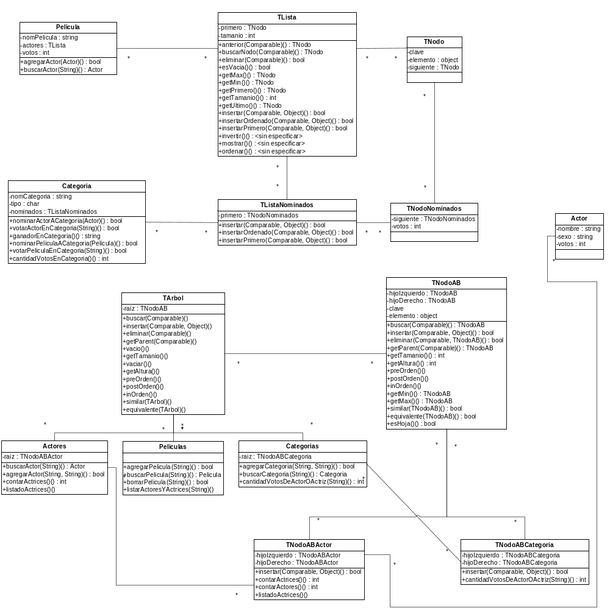

Análisis de Memoria
Antes de empezar con el análisis de memoria cabe aclarar que se tomara como medida general que cada atributo String tendrá un tamaño de 20 caracteres, ya que una variable de tipo String no es otra cosa que un array de caracteres y la forma correcta de calcular el tamaño de la variable seria multiplicar la cantidad de caracteres que forma el string por el tamaño de una variable tipo char, que en el lenguaje Java es 2 bytes. Por lo tanto tomaremos que cada variable o atributo definido en el TDA tiene un tamaño de 40 bytes.

TNodo
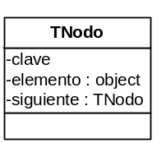 | clave, tipo Referencia, 8 bytes
 | elemento, tipo Referencia 8 bytes
 | siguiente, tipo Referencia 8 bytes
 | clave + elemento + siguiente = 24 bytes

TLista
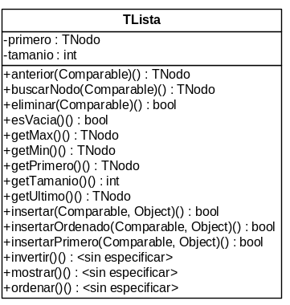 | primero, tipo Referencia, 8 bytes
 | tamanio, tipo int, 4 bytes
 | primero + tamanio = 12 bytes

TArbol
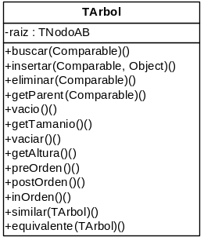 | raíz, tipo Referencia, 8 bytes
 | raiz = 8 bytes

TNodoAB
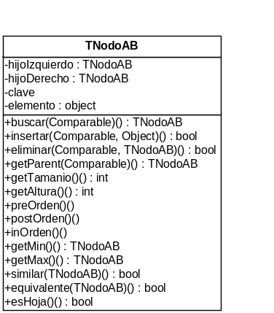 | hijoIzquierdo, tipo Referencia, 8 bytes
 | hijoDerecho, tipo Referencia, 8 bytes
 | clave, tipo Referencia, 8 bytes
 | elemento, tipo Referencia, 8 bytes
 | hijoIzquierdo + hijoDerecho + clave + elemento = 32 bytes

Actor
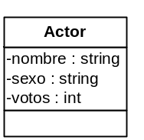 | nombre, tipo String, 40 bytes
 | sexo, tipo String, 2 bytes (es el único caso donde se toma a un tipo String como que tenga tamaño 2 bytes ya que será siempre de 1 carácter)
 | votos, tipo int, 4 bytes
 | nombre + sexo + votos = 46 bytes

Película
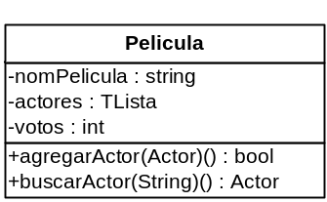 | nomPelicula, tipo String, 40 bytes
 | actores, tipo TLista, 12 bytes
 | votos, tipo int, 4 bytes
 | nomPelicula + actores + votos = 56 bytes + (TNodo * cantidad de actores de la película)

Categoría
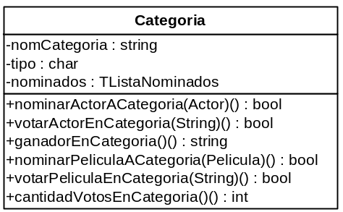 | nomCategoria, tipo String, 40 bytes
 | tipo, tipo Char, 2 bytes
 | nominados, tipo TListaNominados, 12 bytes
 | nomCategoria + tipo + nominados = 56 bytes + (TNodoNominados * cantidad de nominados a la categoria)

TNodoNominados
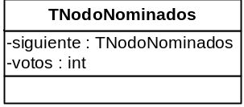 | votos, tipo int, 4 bytes
 | Ya que TNodoNominados extiende de TNodo y solo agrega un atributo que es votos, diremos que TNodoNominados es el tamaño de TNodo + votos = 28 bytes

Fórmula para el cálculo del uso de memoria
Para componer la formula que nos ayudara a medir uso de memoria de nuestro programa vamos a definir 5 variables las cuales cambiaremos para obtener diferentes resultados.
- CP: cantidad de películas
- CA: cantidad de actores
- CC: cantidad de categorías
- APP: actores por película (será la cantidad de actores promedio por película)
- NPC: nominaciones por categoría (será la cantidad promedio de nominados por cada categoría)

Entonces podemos decir que:
- Películas = TArbol + CP*(Pelicula + TNodoAB + (TNodo * APP)), películas se halla, multiplicando la cantidad de películas, por, Pelicula, el nodo del árbol que ocupa y la cantidad de actores con sus respectivos nodos dentro de la lista.
- Actores = TArbol + CA*(Actor + TNodoAB), actores será, el tamaño del árbol, mas actor y el nodo del árbol que ocupa multiplicados por la cantidad de actores que haya.
- Categorías = TArbol + CC*(Categoria + TNodoAB + (TNodoNominado * NPC)), para calcular cuando ocuparan las categorías se debe sumar el costo del árbol, mas, la cantidad de categorías (CC) multiplicada por, el costo de la propia categoría, mas el costo del nodo que ocupa en el árbol mas la lista de nominados a la categoría.

Simplificando, la formula final para el cálculo seria de la siguiente manera:

3*TArbol + CP*(Pelicula + TNodoAB + (TNodo * APP)) + CA*(Actor + TNodoAB) + CC*(Categoria + TNodoAB + (TNodoNominado * NPC))

Entonces, si usamos los siguientes valores:
- CP = 20
- CA = 60
- CC = 23
- APP = 5
- NPC = 5

3*TArbol + CP*(Pelicula + TNodoAB + (TNodo * APP)) + CA*(Actor + TNodoAB) + CC*(Categoria + TNodoAB + (TNodoNominado * NPC))

3*8 + 20*(56 + 32 + (24 * 5)) + 60*(46 + 32) + 23*(56 + 32 + (28 * 5)) =
24 + 20*(208) + 60*(78) + 23*(228) =
24 + 4160 + 4680 + 5244 = 14108 bytes

Para los valores escogidos, el resultado fue, 14108 bytes.

Pseudocódigo y Análisis de Órdenes

Nombre del Método | asignarActorAPelicula
Lenguaje Natural | Verificar que actor existe  Si el actor existe  Verificar que la película exista  Insertarlo en la película y devolver Verdadero  Sino  Devolver Falso  Sino  Devolver Falso
Lenguaje de Bajo Nivel | Actor actor ← buscar(nomActor) O(log₂n)  Si noNulo(actor) entonces O(1)  Pelicula película ← buscar(nomPelicula) O(log₂n)  Si noNula(película) entonces O(1)  agregarActorAPelicula(actor) O(n)  devolver verdadero O(1)  Sino  Devolver falso O(1)  Fin si  Sino  Devolver falso O(1)  Fin si
Orden del Algoritmo | O(n)

Nombre del Método | buscarActorEnPelicula
Lenguaje Natural | Si la película existe  Buscar el actor dentro de la película  Devolver el nombre del actor  Sino  Devolver nulo
Lenguaje de Bajo Nivel | Pelicula película ← buscarPelicula(nomPelicula) O(log₂n)  Si noNulo(película) entonces O(1)  Actor actor ← buscarActorEnPelicula(nomActor) O(n)  Si noNulo(actor) entonces O(1)  Devolver nomActor O(1)  Sino  Devolver nulo O(1)  Fin si  Sino  Devolver nulo O(1)  Fin si
Orden del Algoritmo | O(n)

Nombre del Método | votarActorEnCategoria
Lenguaje Natural | Si la categoría es de actores entonces verificar que el actor este nominado  Si el actor está entre los nominados de esa categoría incrementar los votos del actor  Sino devolver falso
Lenguaje de Bajo Nivel | Si tipo categoría == A entonces O(1)  Actor actor ← buscarNominados(nomActor) O(n)  Si noNulo(actor) entonces O(1)  votosActor(actor) ← votosActor(actor) + 1 O(1)  Devolver verdadero O(1)  Sino  Devolver falso O(1)  Fin si  Sino  Devolver falso O(1)  Fin si
Orden del Algoritmo | O(n)

Nombre del Método | ganadorEnCategoria
Lenguaje Natural | Tomar el primer elemento de la lista de nominados y su siguiente  Comparar si los votos del segundo son mayores, si son mayores descarto el primero y conservo el segundo.  Repetir el paso anterior hasta que no haya más elementos en la lista  Cuando se termine la lista devolver el elemento resultante
Lenguaje de Bajo Nivel | Nominado aux ← primero(Nominados) O(1)  Nominado puntero ← siguiente(aux) O(1)  Mientras (noNulo(puntero)) hacer O(n)  Si votos(aux) < votos(puntero) entonces O(1)  aux ← puntero O(1)  Fin si  puntero ← siguiente(puntero) O(1)  Fin mientras  Devovlere aux O(1)
Orden del Algoritmo | O(n)

Bibliografía
- Complete Java 2 Certification Study Guide Fifth Edition - Philip Heller, Simon Roberts
- Estructura de datos en Java – Mark Allen Weiss
- Data Structures And Algorithms – Aho, Hopcroft y Ullman

